基于LabVIEW的无线自动测控系统设计与实现
来源：郑州轻工业学院
针对弹药爆炸现场爆压测量难的问题，采用LabVIEW为工具设计了一套无线自动测控系统，主要由传感器网络节点、无线中继站AP和上位机三部分组成。测控系统以LabVIEW为主控软件，利用图形化编程语言和模块化设计实现了对无线传感器网络节点的控制、实验数据的读取、存储和分析。通过系统验证和测试表明，该系统具有数据采集、无线传输和远程控制的能力，完全能够胜任恶劣环境下爆炸现场爆压测量的重任。
在弹药的设计过程中需要知道弹药爆炸时的相关数据参数，而传统仪器设备却很难满足这些科学实验的需求，特别是对人类无法生存的恶劣实验现场，实验数据的获取就更加困难，开发新的仪器设备不仅存在开发周期长和测试效率低的问题，还大大增加了测试成本。美国国家仪器有限公司NI提出的虚拟仪器技术很好地解决了以上问题，推出的图形化编程语言LabVIEW提供了很多外观与传统仪器类似的控件，采用数据流编程图形化方式非常容易实现程序界面设计、编写代码和功能实现，被广泛应用于航空、汽车、通信和过程控制等领域。利用LabVIEW设计的无线测控系统实现了对爆炸现场爆压测量，解决了开发成本高、测试效率低和系统开发时间长等几个关键问题，同时系统还具备数据采集、远程控制和数据分析等功能。
1系统总体结构设计
基于LabVIEW的无线测控系统主要由传感器网络节点、无线中继站和上位机三部分组成，总体结构图如图1所示。系统传感器网络节点主要完成数据的采集和存储，并将采集的数据导入ARM处理器，由ARM处理器控制将数据由无线Wi—Fi无线模块发送给中继站。为了保证本测控系统适应无线远距离传输，选用无线AP作为中继站保证数据的正确可靠的远距离传输。在接收端中继将接收到的数据通过无线网口传回上位机，上位机由基于LabVIEW的测控软件对数据进行读取、处理、显示、存储和分析等相关操作。
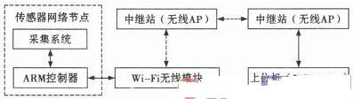
图1 无线测控系统总体结构
无线测控系统在工作时首先在上位机LabVIEW软件的控制下进行自检，待自检完成后，通过LabVIEW软件对传感器网络节点中的采集系统进行相关参数设置，然后让传感器网络节点处于待触发状态。当弹药爆炸时就会触发传感器网络节点使得采集系统自动把相关信号采集并存储下来。当传感器网络节点收到上位机发出的读数命令时，传感器网络节点中的ARM处理器会把采集系统中存储的数据读出并发给Wi—Fi无线模块，由其把数据通过中继站传回上位机。最后装在上位机上的LabVIEW软件完成数据的读取、合并和存储，并能根据需要对读回的数据作滤波和频谱分析等相关的信号处理工作。
2系统硬件结构设计
基于LabVIEW的无线测控系统硬件部分主要由传感器、AD转换器、FPGA、ARM系统、Wi—Fi无线模块、存储器FLASH、USB控制器FT245等组成，硬件总体结构图如图2所示。
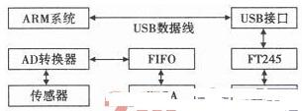
图2 无线传感器节点的硬件总体结构框图
A/D变换器作为模数转换的关键器件在测控系统中的地位是不容忽视的，测控系统选用AD公司的AD7492作为模数转换芯片，AD7492分辨率为12 bit，在2.7 V～5.25 V的电压下工作，最高采样速率可达到3 MB/s，可以处理高达10 MHz的宽频信号。在传感器节点的硬件当中FLASH存储器也显得尤为重要，因为所有的实验数据都需要存储到FLASH中，一方面数据要准确地存入且不能丢失，另一方面存储的数据要能够准确地被读出并传回上位机。测控系统的NandFlash芯片选用三星公司的K9K2G08U0M，容量为256 MB，电压工作在2.7 V～3.6 V，一页大小为2 kB，编程和擦除均为自动。
3系统软件设计
基于LabVIEW的无线测控系统上位机软件主要运用NI公司的LabVIEW9.0开发完成，系统软件主要实现以下几点功能：1）系统参数配置，包括对传感器的采样频率、采样点数及信号调理模块的放大倍数等；2）工作状态检测，即对选定的无线传感器网络节点客户端通信信道进行的工作状态检测；3）数据通信，能对接收到的数据进行滤波和频谱分析；4）测试过程中的数据存储和测试结束后的数据读取。
数据读取模块是软件系统的主要单元，主要的功能是向下位机发送执行采集数据的命令，并读取和回传采集到的数据。LabVIEW的优势在于已经为用户提供了封装好的TCPVI函数，使用时只需要设置服务器端TCP VI的监听端口，客户端TCP VI则只需要设置相应的要与服务器建立连接的地址和远程端口即可。在LabVIEW环境下服务器Socket通信程序框图如图3所示。
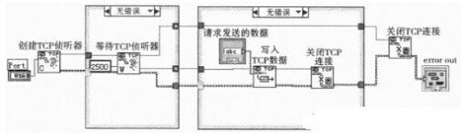
图3 Socket通信的程序框图
根据Socket技术TCP通信流程包括：作为服务器端的PC机首先对指定的端口监听并处于等待连接状态，作为客户端的数据采集端向服务器端被监听的端口发出连接请求后，PC机响应，先向客户端发出数据采集命令，再读取客户端反馈的表示确认握手成功的信息，并读取文件是否为加密文件的标志位，读取文件数据大小信息，最后读取数据，通信完成后关闭TCP连接。
4实验结果及分析
数据采集模块作为测控系统的首要环节，其正确性对整个系统功能的实现有着决定性的影响，因此首先对采集模块的正确性进行验证才能保证后续实验的正确性。
4.1系统功能验证实验
首先要对采集模块的参数进行设置，参数设置的过程是：上位机发送参数设置指令，然后指令通过中继站传输到下位机，下位机根据事先的程序设定将系统调整到相对应的工作模式，以1号测控装置为例，将其采样率设置在第三档，即1 Mbps.
为了验证经过无线设置后系统是否正确地进入到了相对应的工作模式，利用信号源直接产生一个频率为1 kHz、最大值为3.1 V、最小值为0.8 V的正弦信号，将该信号直接输入到调理电路的输入端，待系统采集完成后，将采集结果通过无线传输到上位机进行显示，上位机显示结果如图4所示。
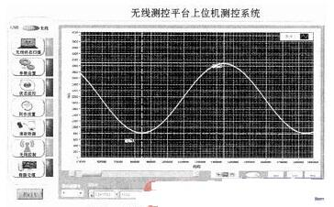
图4 正弦波采集结果图
4.2测试结果与分析
为了进一步验证测控系统的实际工作能力，采用ICP传感器和测控系统对模拟的炸药爆炸现场进行了爆压测量实验。首先通过无线将系统相关参数设置完成，并让系统进入待触发状态，等炸药起爆的瞬间完成炸药瞬态爆压的测量，最后将测量结果经过无线传回计算机。见图5给出了模拟炸药爆炸瞬间测到的爆压值经过低通滤波处理后的实验结果。
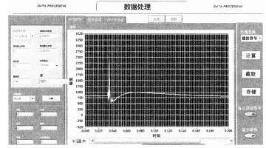
图5 冲击波信号实际采集处理结果
在图5中横坐标的单位是ns，纵坐标的单位是mV，游标1对应的正弦波最小幅值为795 mV，游标0对应的正弦波最大幅值为3 102 mV，除掉软件操作时游标取点的误差，这一结果和信号源设置的最大值为3.1 V、最小值为0.8 V基本吻合。游标0和游标1在横轴上的差值可以计算得到采集到的正弦波一个周期为1 ms，这正好和信号源没置的信号频率为1 k吻合。从上述实验结果可以看出，该测控系统从参数的无线设置，到数据采集模块的数据采集，再到采集结果的无线回传，最后到采集结果的上位机显示都正确无误，测试曲线能够很好地记录炸药爆炸前后各个状态的相关参数。
5结论
从基于LabVIEW的无线测控系统总体结构出发对系统的软硬件构成和设计思想进行了详细介绍，并给出了测控系统中数据通信模块程序框图，最后通过试验对测控系统的数据采集能力、无线传输控制能力和系统的实际应用能力进行了验证。经过爆炸现场爆压测量实验结果表明，该测控系统完全能够胜任恶劣环境下的数据采集、无线传输和控制的重任。

